Woche vom 30.-03.11.23(KW4406.11.-03.11.23(KW45)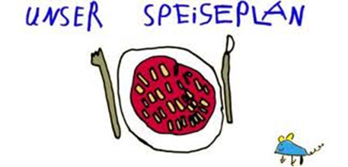

Woche vom 06.11.-10.11.23(KW45)

Montag:

Blumenkohl Buchweizen Auflauf

Dienstag:

Tortellini in Soße

Mittwoch:

Frikadellen, Püree, Möhren

Donnerstag:

Pfannekuchen

Freitag:

Rührei, Bratkartoffeln, Erbsen

Frühstück und Mittagessen je 3,00 Euro

